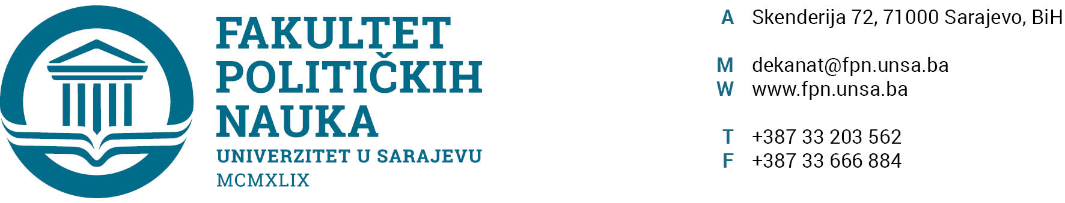
Broj: 02-1-____/24
Sarajevo, 14.05.2024. godine

Na osnovu člana 69. Zakona o visokom obrazovanju („Službene novine Kantona Sarajevo“, broj: 36/22) i člana 111. Statuta Univerziteta u Sarajevu od 26.07.2023. godine, te člana 31. Pravila studiranja za treći ciklus studija Univerziteta u Sarajevu iz decembra 2018. godine, Vijeće Univerziteta u Sarajevu-Fakulteta političkih nauka je, na prijedlog Vijeća studija od 09.05.2024. godine, na sjednici održanoj 14.05.2024. godine donijelo sljedeću

ODLUKU
o prijedlogu članova Komisije za ocjenu i odbranu projekta,
radne verzije i doktorske disertacije

I
Utvrđuje se prijedlog sastava Komisije za ocjenu i odbranu projekta, radne verzije i doktorske disertacije pod naslovom: „IZAZOVI RUSKOG, POLITIČKOG, KULTURNOG I SIGURNOSNOG POKROVITELJSTVA ZA CRNOGORSKU DRŽAVU I DRUŠTVO“ kandidatkinje MR. ANE KOVAČ u sastavu:

- Dr. Vlado Azinović, redovni profesor na Univerzitetu u Sarajevu-Fakultetu političkih nauka, doktor političkih nauka, na predmetu: Terorizam i savremeni svijet”, Naučna oblast sigurnosne i mirovne studije – predsjednik i član;
- Dr. Nerzuk Ćurak, redovni profesor na Univerzitetu u Sarajevu-Fakultetu političkih nauka, doktor političkih nauka, na predmetima: “Geopolitika” i “Nauka o miru”, Oblast Sigurnosnih i mirovnih studija - mentor i član;
- Dr. Sead Turčalo, vanredni profesor na Univerzitetu u Sarajevu-Fakultetu političkih nauka, doktor nauka odbrane i sigurnosti, za oblast Sigurnosne i mirovne studije - član.

II
Za zamjenskog člana predlaže se dr. Veldin Kadić, docent na Univerzitetu u Sarajevu-Fakultetu političkih nauka, doktor političkih nauka/znanosti iz oblasti sigurnosnih i mirovnih studija, za oblast Sigurnosne i mirovne studije

III
Prijedlog članova Komisije za ocjenu i odbranu projekta, radne verzije i doktorske disertacije dostavit će se Senatu Univerziteta u Sarajevu u daljnju proceduru.

DEKAN,
_________________
Prof. dr. Sead Turčalo
Dostaviti:
- Senat Univerziteta u Sarajevu
- Dosije kandidatkinje
- a/a

Sekretar organizacione jedinice Univerzitet u Sarajevu - Fakultet političkih nauka, Umihana Mahmić mr. iur., potvrđuje, da je prijedlog Odluke u skladu sa Zakonom o visokom obrazovanju i Statutom Univerziteta u Sarajevu te da je dekan Vijeća Univerziteta u Sarajevu-Fakulteta političkih nauka nadležan za donošenje iste.

Akt obradio: Enisa Kadrić
Akt kontrolisao: Sanin Katica
Akt odobrio: Prof. dr. Elvis Fejzić

